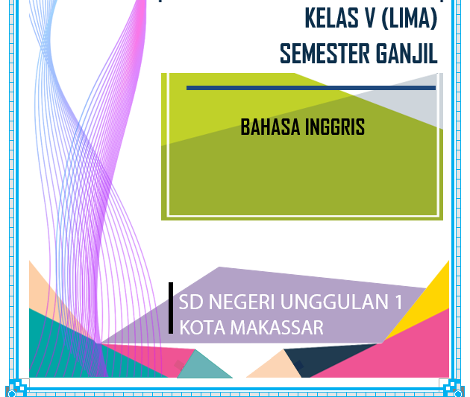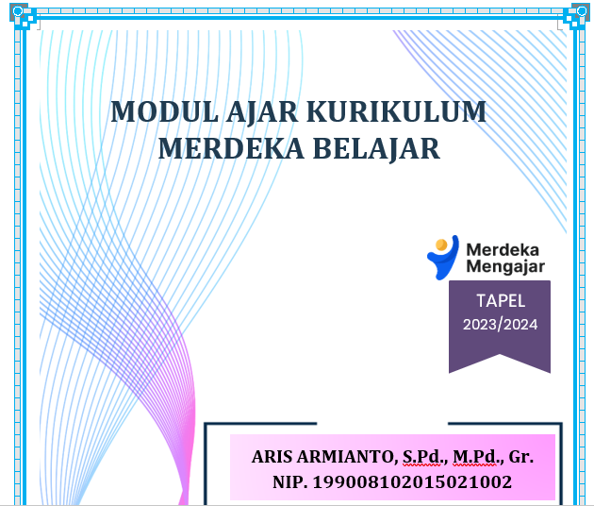

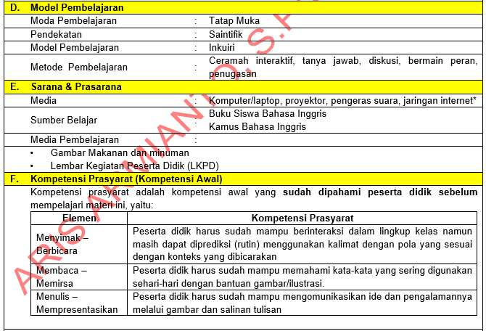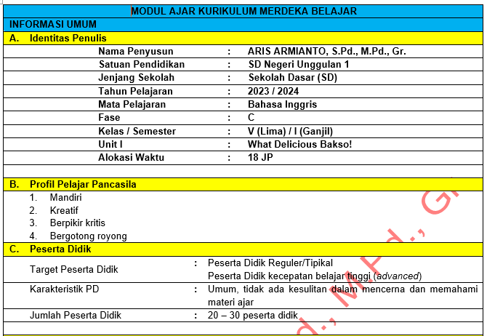

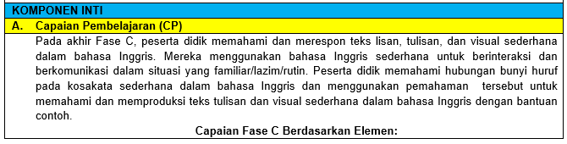

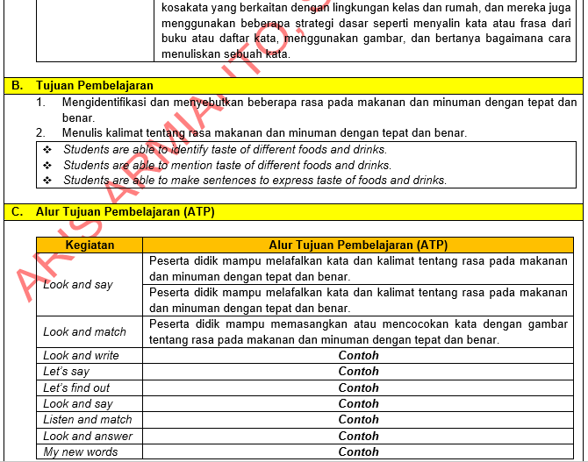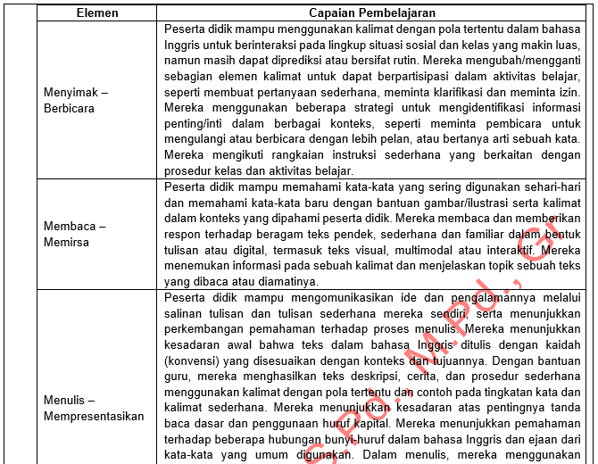

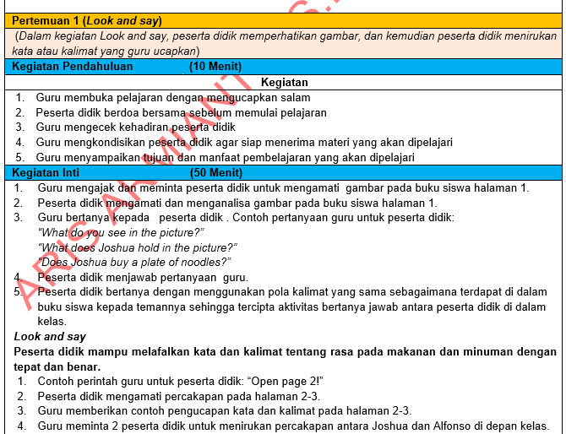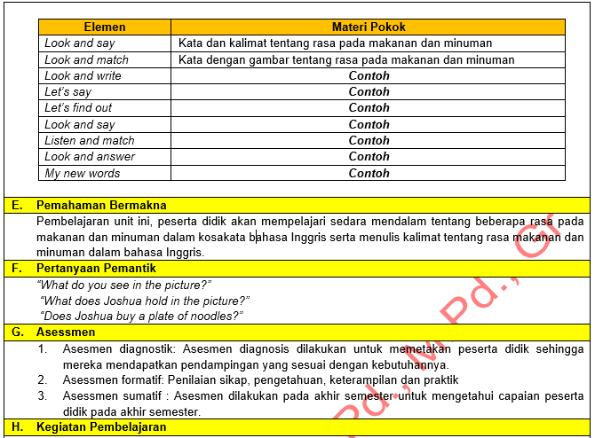

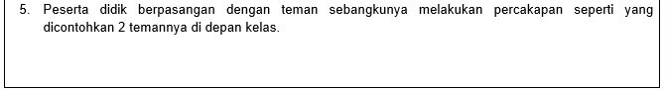

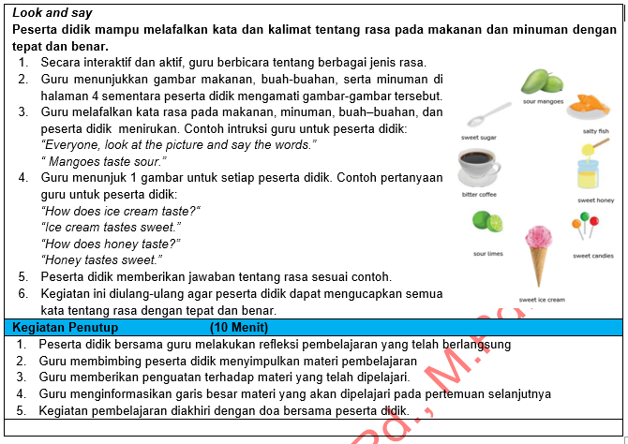

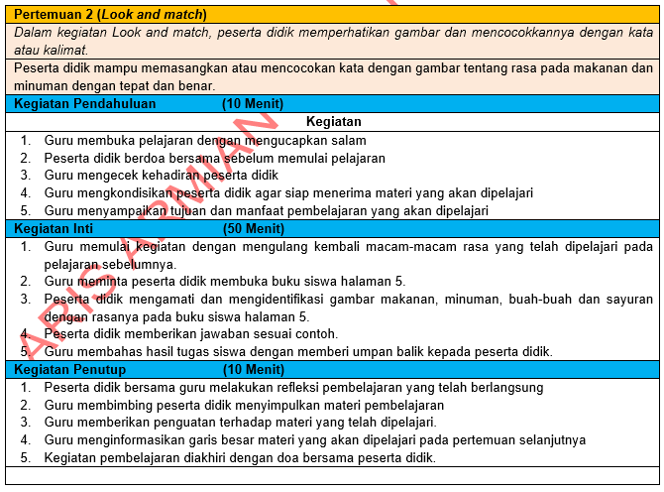

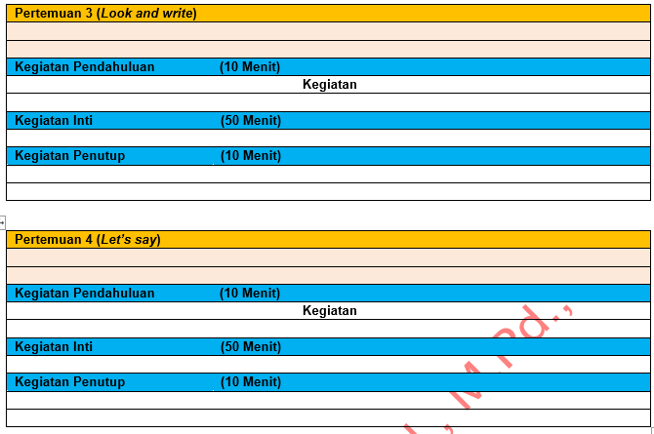

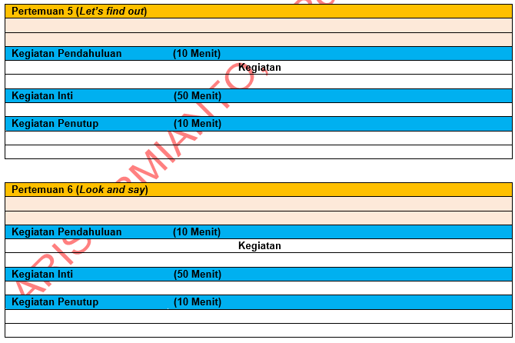

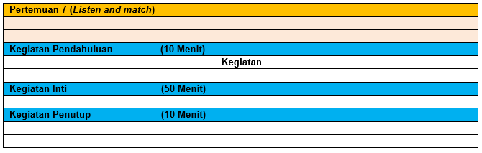

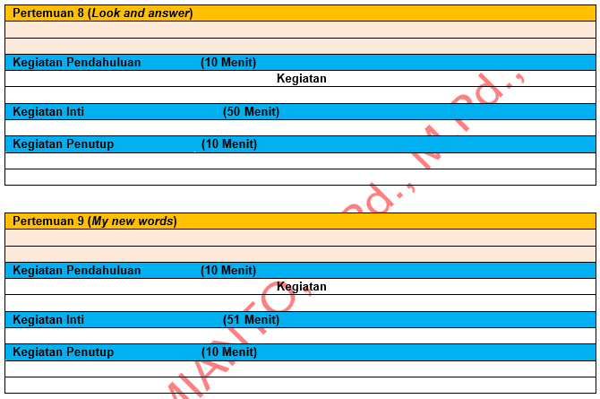

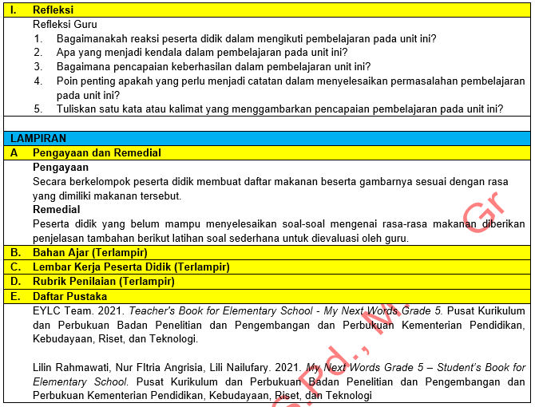

|  |  |
| --- | --- |
|  | Bulete, 2023 |
| Mengetahui: |  |
| Kepala SD Negeri Unggulan 1, | Guru kelas V, |
|  |  |
|  |  |
|  |  |
| **NADA NUR, S.Pd., M.Pd.** | **ARIS ARMIANTO, S.Pd., M.Pd., Gr.** |
| NIP. 197725122000012001 | NIP. 199008102015021002 |

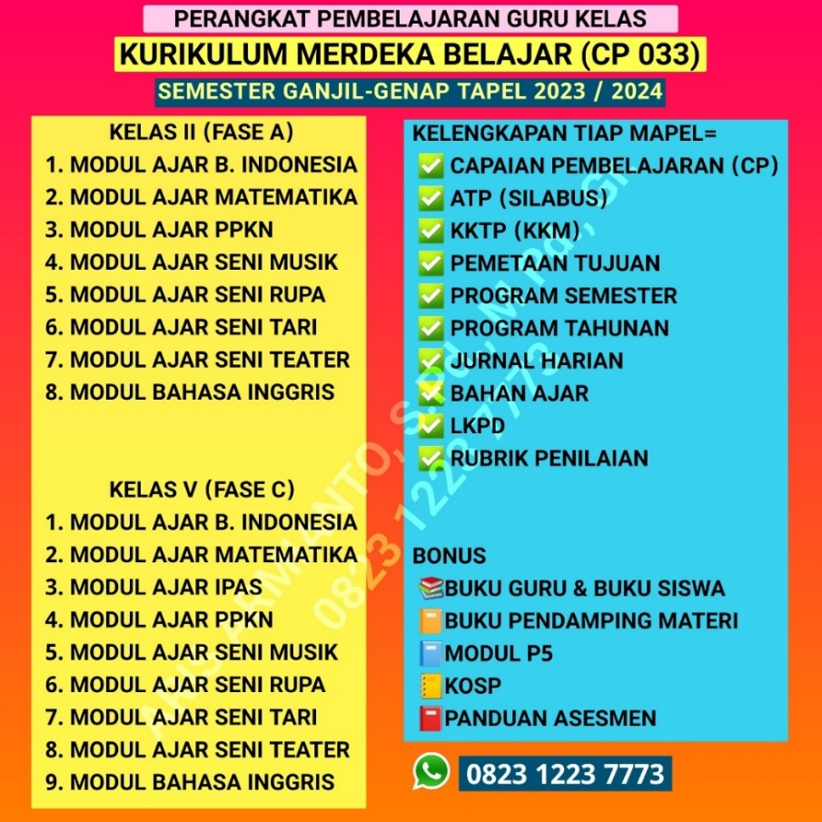

**MODUL AJAR KURIKULUM MERDEKA BELAJAR**

**CAPAIAN PEMBELAJARAN BERDASARKAN SK 033/H/KR/2022**

**KELAS V SEMESTER I (GANJIL) TAPEL 2023/2024**

**FILE LENGKAP SEMUA MATA PELAJARAN BESERTA ADMINISTRASI PENDUKUNGNYA DALAM BENTUK *WORD/DOC***

**FILE SAYA EDITKAN SESUAI DATA GURU**

**DALAM BENTUK *WORD/DOC* SIAP *PRINT OUT***

**WhatsApp : 0823 1223 7773**

**CP - ATP DAN KELENGKAPANNYA PADA HALAMAN TERAKHIR MODUL INI**

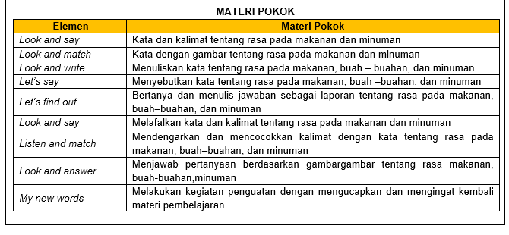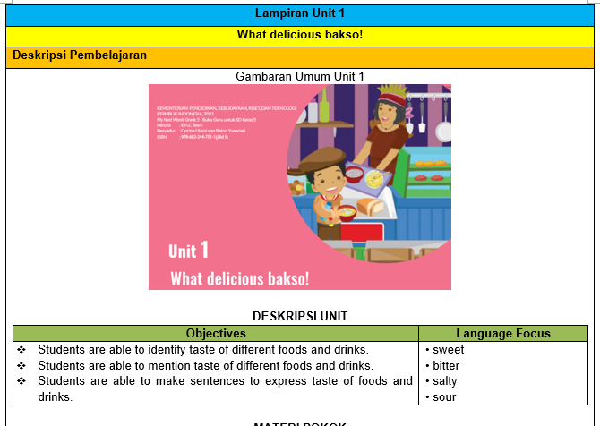

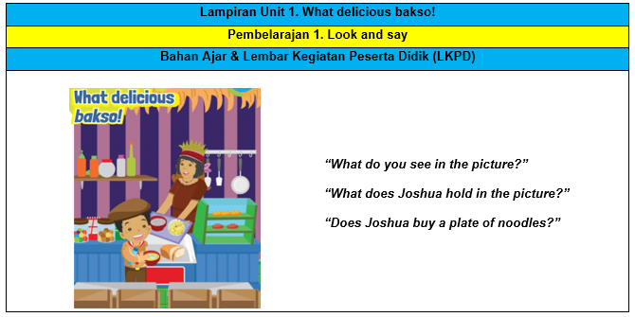

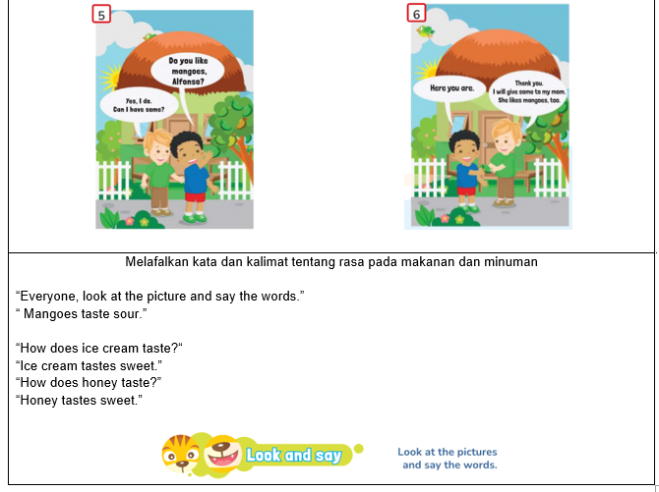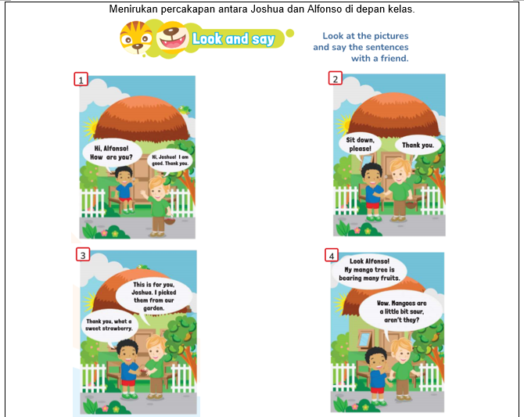

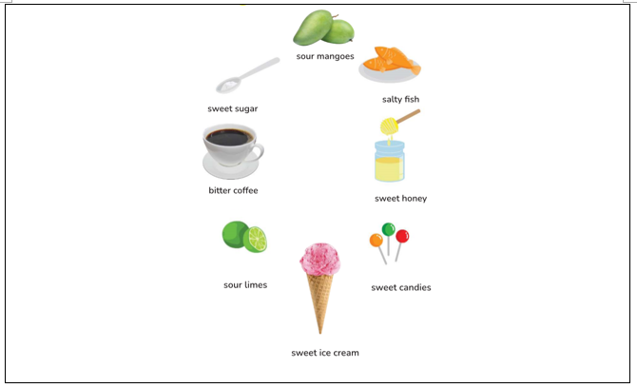

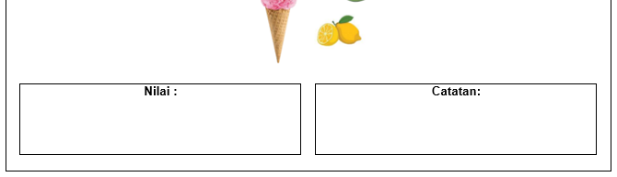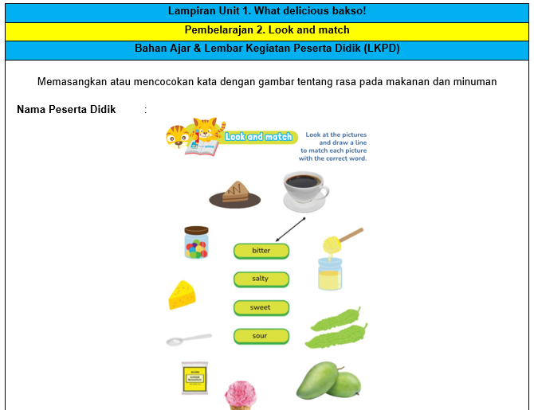

|  |  |  |
| --- | --- | --- |
| **CAPAIAN PEMBELAJARAN** | | |
| **Satuan Pendidikan** | **:** | **SD Negeri Unggulan 1** |
| **Kelas / Semester** | **:** | **V (Lima) / I (Ganjil)** |
| **Tahun Pelajaran** | **:** | **2023 / 2024** |

|  |  |  |
| --- | --- | --- |
| **Mata Pelajaran** | **:** | **Bahasa Inggris** |
| **Capaian Pembelajaran Bahasa Inggris Fase C (Kelas V dan VI) Berdasarkan Elemen:** | | |
| Pada akhir Fase C, peserta didik memahami dan merespon teks lisan, tulisan, dan visual sederhana dalam bahasa Inggris. Mereka menggunakan bahasa Inggris sederhana untuk berinteraksi dan berkomunikasi dalam situasi yang familiar/lazim/rutin. Peserta didik memahami hubungan bunyi huruf pada kosakata sederhana dalam bahasa Inggris dan menggunakan pemahaman tersebut untuk memahami dan memproduksi teks tulisan dan visual sederhana dalam bahasa Inggris dengan bantuan contoh. | | |
| Elemen Menyimak – Berbicara | | |
| Pada akhir Fase C, peserta didik menggunakan kalimat dengan pola tertentu dalam bahasa Inggris untuk berinteraksi pada lingkup situasi sosial dan kelas yang makin luas, namun masih dapat diprediksi atau bersifat rutin. Mereka mengubah/mengganti sebagian elemen kalimat untuk dapat berpartisipasi dalam aktivitas belajar, seperti membuat pertanyaan sederhana, meminta klarifikasi dan meminta izin. Mereka menggunakan beberapa strategi untuk mengidentifikasi informasi penting/inti dalam berbagai konteks, seperti meminta pembicara untuk mengulangi atau berbicara dengan lebih pelan, atau bertanya arti sebuah kata. Mereka mengikuti rangkaian instruksi sederhana yang berkaitan dengan prosedur kelas dan aktivitas belajar.    *By the end of Phase C, students use English to interact in a range of predictable social and classroom situations using certain patterns of sentences. They change/substitute some elements of sentences to participate in learning activities such as asking simple questions, requesting clarification and seeking permission. They use some strategies to identify key information in most contexts such as asking a speaker to repeat or to speak slowly, or asking what a word means. They follow a series of simple instructions related to classroom procedures and learning activities.* | | |
| Elemen Membaca – Memirsa | | |
| Pada akhir Fase C, peserta didik memahami kata-kata yang sering digunakan sehari-hari dan memahami kata-kata baru dengan bantuan gambar/ilustrasi serta kalimat dalam konteks yang dipahami peserta didik. Mereka membaca dan memberikan respon terhadap beragam teks pendek, sederhana dan familiar dalam bentuk tulisan atau digital, termasuk teks visual, multimodal atau interaktif. Mereka menemukan informasi pada sebuah kalimat dan menjelaskan topik sebuah teks yang dibaca atau diamatinya.    *By the end of Phase C, students understand familiar and new vocabulary with support from visual cues or context clues. They read and respond to a wide range of short, simple, familiar texts in the form of print or digital texts, including visual, multimodal or interactive texts. They find basic information in a sentence and explain a topic in a text read or viewed.* | | |
| Elemen Menulis – Mempresentasikan | | |
| Pada akhir Fase C, peserta didik mengomunikasikan ide dan pengalamannya melalui salinan tulisan dan tulisan sederhana mereka sendiri, serta menunjukkan perkembangan pemahaman terhadap proses menulis. Mereka menunjukkan kesadaran awal bahwa teks dalam bahasa Inggris ditulis dengan kaidah (konvensi) yang disesuaikan dengan konteks dan tujuannya. Dengan bantuan guru, mereka menghasilkan teks deskripsi, cerita, dan prosedur sederhana menggunakan kalimat dengan pola tertentu dan contoh pada tingkatan kata dan kalimat sederhana. Mereka menunjukkan kesadaran atas pentingnya tanda baca dasar dan penggunaan huruf kapital. Mereka menunjukkan pemahaman terhadap beberapa hubungan bunyi-huruf dalam bahasa Inggris dan ejaan dari kata-kata yang umum digunakan. Dalam menulis, mereka menggunakan kosakata yang berkaitan dengan lingkungan kelas dan rumah, dan mereka juga menggunakan beberapa strategi dasar seperti menyalin kata atau frasa dari buku atau daftar kata, menggunakan gambar, dan bertanya bagaimana cara menuliskan sebuah kata.    *By the end of Phase C, students communicate their ideas and experience through copied writing and their own basic writing, showing evidence of a developing understanding of the writing process. They demonstrate an early awareness that written texts in English are presented through conventions, which change according to context and purpose. With teachers’ support, they produce simple descriptions, recounts and procedures using certain patterns of sentences and modelled examples at word and simple sentence level. They show awareness of the need for basic punctuation and capitalization. They demonstrate knowledge of some English letter-sound relationships and the spelling of high-frequency words. In their writing, they use vocabulary related to their class and home environments, and use basic strategies, such as copying words or phrases from books or word lists, using images and asking how to write a word.* | | |



**MODUL AJAR KURIKULUM MERDEKA BELAJAR**

**CAPAIAN PEMBELAJARAN BERDASARKAN SK 033/H/KR/2022**

**KELAS V SEMESTER I (GANJIL) TAPEL 2023/2024**

**FILE LENGKAP SEMUA MATA PELAJARAN BESERTA ADMINISTRASI PENDUKUNGNYA DALAM BENTUK *WORD/DOC***

**FILE SAYA EDITKAN SESUAI DATA GURU**

**DALAM BENTUK *WORD/DOC* SIAP *PRINT OUT***

**WhatsApp : 0823 1223 7773**

|  |  |  |
| --- | --- | --- |
| **ALUR TUJUAN PEMBELAJARAN (ATP) KURIKULUM MERDEKA BELAJAR** | | |
| **Nama Penyusun** | **:** | **ARIS ARMIANTO, S.Pd., M.Pd., Gr.** |
| **Satuan Pendidikan** | **:** | **SD Negeri Unggulan 1** |
| **Kelas / Semester** | **:** | **V (Lima) / I (Ganjil)** |
| **Tahun Pelajaran** | **:** | **2023 / 2024** |

|  |  |  |
| --- | --- | --- |
| **Mata Pelajaran** | **:** | **Bahasa Inggris** |

|  |  |
| --- | --- |
| **Unit 1** | **: What Delicious Bakso!** |
| **Alokasi Waktu** | **: 18 JP** |

|  |  |  |  |  |
| --- | --- | --- | --- | --- |
| Tujuan Pembelajaran : | | | | |
| 1. Mengidentifikasi dan menyebutkan beberapa rasa pada makanan dan minuman dengan tepat dan benar. 2. Menulis kalimat tentang rasa makanan dan minuman dengan tepat dan benar.  * *Students are able to identify taste of different foods and drinks.* * *Students are able to mention taste of different foods and drinks.* * *Students are able to make sentences to express taste of foods and drinks.* | | | | |
| Alur Tujuan Pembelajaran (ATP) | Materi Pokok | Model / Metode Pembelajaran | PPP | Media Pembelajaran |
| |  | | --- | | *Look and say* | | Peserta didik mampu melafalkan kata dan kalimat tentang rasa pada makanan dan minuman dengan tepat dan benar. | | Peserta didik mampu melafalkan kata dan kalimat tentang rasa pada makanan dan minuman dengan tepat dan benar. | | *Look and match* | | *Contoh ATP Bahasa Inggris* | | *Look and write* | | *Contoh ATP Bahasa Inggris* | | *Let’s say* | | *Contoh ATP Bahasa Inggris* | | *Let’s find out* | | *Contoh ATP Bahasa Inggris* | | *Look and say* | | *Contoh ATP Bahasa Inggris* | | *Listen and match* | | *Contoh ATP Bahasa Inggris* | | *Look and answer* | | *Contoh ATP Bahasa Inggris* | | *My new words* | | *Contoh ATP Bahasa Inggris* | | *Language Focus : sweet, bitter, salty, sour.*   |  | | --- | | *Look and say* | | Kata dan kalimat tentang rasa pada makanan dan minuman | | *Look and match* | | Kata dengan gambar tentang rasa pada makanan dan minuman | | *Look and write* | | *Contoh ATP Bahasa Inggris* | | *Let’s say* | | *Contoh ATP Bahasa Inggris* | | *Let’s find out* | | *Contoh ATP Bahasa Inggris* | | *Look and say* | | *Contoh ATP Bahasa Inggris* | | *Listen and match* | | *Contoh ATP Bahasa Inggris* | | *Look and answer* | | *Contoh ATP Bahasa Inggris* | | *My new words* | | *Contoh ATP Bahasa Inggris* | | Inkuiri / Eksplorasi, diskusi kelompok, dan penugasan | Mandiri  Kreatif  Berpikir kritis  Bergotong royong | Gambar Makanan dan minuman  Lembar Kegiatan Peserta Didik (LKPD) |



**MODUL AJAR KURIKULUM MERDEKA BELAJAR**

**CAPAIAN PEMBELAJARAN BERDASARKAN SK 033/H/KR/2022**

**KELAS V SEMESTER I (GANJIL) TAPEL 2023/2024**

**FILE LENGKAP SEMUA MATA PELAJARAN BESERTA ADMINISTRASI PENDUKUNGNYA DALAM BENTUK *WORD/DOC***

**FILE SAYA EDITKAN SESUAI DATA GURU**

**DALAM BENTUK *WORD/DOC* SIAP *PRINT OUT***

**WhatsApp : 0823 1223 7773**

|  |  |  |
| --- | --- | --- |
| **PROGRAM SEMESTER KURIKULUM MERDEKA BELAJAR** | | |
| **Satuan Pendidikan** | **:** | **SD Negeri Unggulan 1** |
| **Kelas / Semester** | **:** | **V (Lima) / I (Ganjil)** |
| **Tahun Pelajaran** | **:** | **2023 / 2024** |

| **Mata Pelajaran** | | | | | | | | **:** | | **Bahsa Inggris** | | | | | | | | | | | | | | | | | | | | | | | | |
| --- | --- | --- | --- | --- | --- | --- | --- | --- | --- | --- | --- | --- | --- | --- | --- | --- | --- | --- | --- | --- | --- | --- | --- | --- | --- | --- | --- | --- | --- | --- | --- | --- | --- | --- |
| **Unit** | **Tujuan Pembelajaran** | **AW** | **Juli** | | | | | | **Agustus** | | | | | **September** | | | | | **Oktober** | | | | | **November** | | | | | **Desember** | | | | | **Keterangan**  **(Tanggal)** |
| **1** | **2** | **3** | **4** | **5** | | **1** | **2** | **3** | **4** | **5** | **1** | **2** | **3** | **4** | **5** | **1** | **2** | **3** | **4** | **5** | **1** | **2** | **3** | **4** | **5** | **1** | **2** | **3** | **4** | **5** |
| 1. What Delicious Bakso! | 1. Peserta didik mampu melafalkan kata dan kalimat tentang rasa pada makanan dan minuman. 2. Peserta didik mampu melafalkan kata dan kalimat tentang rasa pada makanan dan minuman. | 2 JP |  |  |  |  |  | |  |  |  |  |  |  |  |  |  |  |  |  |  |  |  |  |  |  |  |  |  |  |  |  |  | …. 2023 |
| 1. *Contoh Program Semester* |  |  |  |  |  |  | |  |  |  |  |  |  |  |  |  |  |  |  |  |  |  |  |  |  |  |  |  |  |  |  |  |  |
| 1. *Contoh Program Semester* |  |  |  |  |  |  | |  |  |  |  |  |  |  |  |  |  |  |  |  |  |  |  |  |  |  |  |  |  |  |  |  |  |
| 1. *Contoh Program Semester* |  |  |  |  |  |  | |  |  |  |  |  |  |  |  |  |  |  |  |  |  |  |  |  |  |  |  |  |  |  |  |  |  |
| 1. *Contoh Program Semester* |  |  |  |  |  |  | |  |  |  |  |  |  |  |  |  |  |  |  |  |  |  |  |  |  |  |  |  |  |  |  |  |  |
| 1. *Contoh Program Semester* |  |  |  |  |  |  | |  |  |  |  |  |  |  |  |  |  |  |  |  |  |  |  |  |  |  |  |  |  |  |  |  |  |
| 1. *Contoh Program Semester* |  |  |  |  |  |  | |  |  |  |  |  |  |  |  |  |  |  |  |  |  |  |  |  |  |  |  |  |  |  |  |  |  |
| 1. *Contoh Program Semester* |  |  |  |  |  |  | |  |  |  |  |  |  |  |  |  |  |  |  |  |  |  |  |  |  |  |  |  |  |  |  |  |  |
| 1. *Contoh Program Semester* |  |  |  |  |  |  | |  |  |  |  |  |  |  |  |  |  |  |  |  |  |  |  |  |  |  |  |  |  |  |  |  |  |
| **Asesmen Formatif** |  |  |  |  |  |  | |  |  |  |  |  |  |  |  |  |  |  |  |  |  |  |  |  |  |  |  |  |  |  |  |  |  |
| **Asesmen Sumatif** |  |  |  |  |  |  | |  |  |  |  |  |  |  |  |  |  |  |  |  |  |  |  |  |  |  |  |  |  |  |  |  |  |
|  | **Sumatif Tengah Semester** |  |  |  |  |  |  | |  |  |  |  |  |  |  |  |  |  |  |  |  |  |  |  |  |  |  |  |  |  |  |  |  |  |
|  | **Sumatif Akhir Semester** |  |  |  |  |  |  | |  |  |  |  |  |  |  |  |  |  |  |  |  |  |  |  |  |  |  |  |  |  |  |  |  |  |

|  |  |  |
| --- | --- | --- |
| **KRITERIA KETERCAPAIAN TUJUAN PEMBELAJARAN** | | |
| **Institusi** | **:** | **SD Negeri Unggulan 1** |
| **Kelas / Semester** | **:** | **V (Lima) / I (Ganjil)** |
| **Tahun Pelajaran** | **:** | **2023 / 2024** |

|  |  |  |  |  |  |  |
| --- | --- | --- | --- | --- | --- | --- |
| **Mata Pelajaran** | **:** | **Bahasa Inggris** | | | | |
| **Unit 1** | **:** | **What Delicious Bakso!** | | | | |
| **Tujuan Pembelajaran** | | | | | | |
| 1. Mengidentifikasi dan menyebutkan beberapa rasa pada makanan dan minuman dengan tepat dan benar. 2. Menulis kalimat tentang rasa makanan dan minuman dengan tepat dan benar.  * *Students are able to identify taste of different foods and drinks.* * *Students are able to mention taste of different foods and drinks.* * *Students are able to make sentences to express taste of foods and drinks.* | | | | | | |
| **Kriteria Ketuntasan** | | | **Interval** | | | |
| 0 – 40% | 41 – 65% | 66 – 85% | 86 – 100% |
| *Look and say* | | |  |  |  |  |
| Mampu melafalkan kata dan kalimat tentang rasa pada makanan dan minuman. | | |  |  |  |  |
| Mampu melafalkan kata dan kalimat tentang rasa pada makanan dan minuman. | | |  |  |  |  |
| Contoh KKTP | | |  |  |  |  |
| *Contoh KKTP* | | |  |  |  |  |
| *Contoh KKTP* | | |  |  |  |  |
| *Contoh KKTP* | | |  |  |  |  |
| *Contoh KKTP* | | |  |  |  |  |
| *Contoh KKTP* | | |  |  |  |  |
| *Contoh KKTP* | | |  |  |  |  |
| *Contoh KKTP* | | |  |  |  |  |

|  |  |  |
| --- | --- | --- |
| **Interval** | **Kriteria** | **Intervensi** |
| 0-40% | Belum Mencapai Tujuan | Remedial Di Seluruh Bagian |
| 41-65% | Belum Mencapai Tujuan | Remedial Di Bagian Yang Diperlukan |
| 66-85% | Sudah Mencapai Tujuan | Tidak Perlu Remedial |
| 86-100% | Sudah Mencapai Tujuan | Perlu Pengayaan Atau Tantangan Lebih |
| **Kesimpulan :**  Tuntas (mencapai TP) jika kriteria ketuntasan berada pada interval nilai 66-85% | | |

|  |  |  |  |  |  |  |
| --- | --- | --- | --- | --- | --- | --- |
| **Hasil capaian KKTP** | | | | | | |
| **Mata Pelajaran** | | **:** | **Bahasa Inggris** | | | |
| **Unit 1** | | **:** | **What Delicious Bakso!** | | | |
| **TP** | **Nilai** | | | **Interval** | **Kriteria** | **Intervensi** |
| 1 |  | | |  |  |  |
| 2 |  | | |  |  |  |

|  |  |  |
| --- | --- | --- |
| **PEMETAAN TUJUAN PEMBELAJARAN** | | |
| **Satuan Pendidikan** | **:** | **SD Negeri Unggulan 1** |
| **Kelas / Semester** | **:** | **V (Lima) / I (Ganjil)** |
| **Tahun Pelajaran** | **:** | **2023 / 2024** |

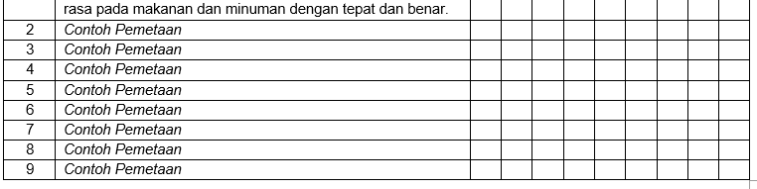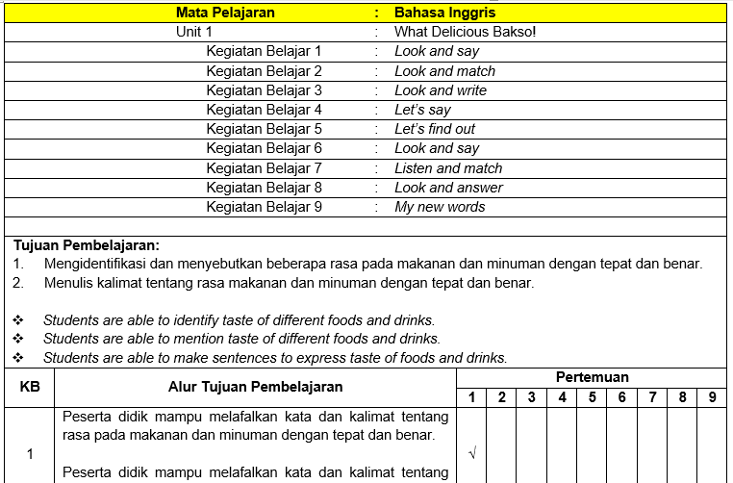

|  |  |  |
| --- | --- | --- |
| **JURNAL HARIAN PELAKSANAAN PEMBELAJARAN** | | |
| **Satuan Pendidikan** | **:** | **SD Negeri Unggulan 1** |
| **Kelas / Semester** | **:** | **V (Lima) / I (Ganjil)** |
| **Tahun Pelajaran** | **:** | **2023 / 2024** |

| **Mata Pelajaran** | | **:** | | **Bahasa Inggris** | | |
| --- | --- | --- | --- | --- | --- | --- |
| Unit 1 | | : | | What Delicious Bakso! | | |
| Kegiatan Belajar 1 | | : | | *Look and say* | | |
| Kegiatan Belajar 2 | | : | | *Look and match* | | |
| Kegiatan Belajar 3 | | : | | *Look and write* | | |
| Kegiatan Belajar 4 | | : | | *Let’s say* | | |
| Kegiatan Belajar 5 | | : | | *Let’s find out* | | |
| Kegiatan Belajar 6 | | : | | *Look and say* | | |
| Kegiatan Belajar 7 | | : | | *Listen and match* | | |
| Kegiatan Belajar 8 | | : | | *Look and answer* | | |
| Kegiatan Belajar 9 | | : | | *My new words* | | |
|  | |  | |  | | |
| **Tujuan Pembelajaran:**   1. Mengidentifikasi dan menyebutkan beberapa rasa pada makanan dan minuman dengan tepat dan benar. 2. Menulis kalimat tentang rasa makanan dan minuman dengan tepat dan benar.  * *Students are able to identify taste of different foods and drinks.* * *Students are able to mention taste of different foods and drinks.* * *Students are able to make sentences to express taste of foods and drinks.* | | | | | | |
| **KB** | **Alur Tujuan Pembelajaran** | | **Materi** | | **Penilaian** | **Tanggal** |
| 1 | Peserta didik mampu melafalkan kata dan kalimat tentang rasa pada makanan dan minuman dengan tepat dan benar.  Peserta didik mampu melafalkan kata dan kalimat tentang rasa pada makanan dan minuman dengan tepat dan benar. | | Kata dan kalimat tentang rasa pada makanan dan minuman | | Sikap, pengetahuan, keterampilan |  |
| 2 | *Contoh Jurnal Harian* | |  | |  |  |
| 3 | *Contoh Jurnal Harian* | |  | |  |  |
| 4 | *Contoh Jurnal Harian* | |  | |  |  |
| 5 | *Contoh Jurnal Harian* | |  | |  |  |
| 6 | *Contoh Jurnal Harian* | |  | |  |  |
| 7 | *Contoh Jurnal Harian* | |  | |  |  |
| 8 | *Contoh Jurnal Harian* | |  | |  |  |
| 9 | *Contoh Jurnal Harian* | |  | |  |  |

**MODUL AJAR KURIKULUM MERDEKA BELAJAR**

**CAPAIAN PEMBELAJARAN BERDASARKAN SK 033/H/KR/2022**

**KELAS V SEMESTER I (GANJIL) TAPEL 2023/2024**

**FILE LENGKAP SEMUA MATA PELAJARAN BESERTA ADMINISTRASI PENDUKUNGNYA DALAM BENTUK *WORD/DOC***

**FILE SAYA EDITKAN SESUAI DATA GURU**

**DALAM BENTUK *WORD/DOC* SIAP *PRINT OUT***

**WhatsApp : 0823 1223 7773**